StudSensor™ e40
Detektor sloupků/svorníků

Senzor StudSensor™ e40 má dvě funkce režimy skenování:

STUD SCAN: Lokalizuje okraje dřevěných a kovových sloupků svorníků do hloubky 19 mm.
DEEPSCAN: Lokalizuje okraje dřevěných a kovových svorníků až do hloubky 38 mm.
Automatická detekce WireWarning® upozorňuje uživatele na elektrické vedení pod napětím v režimech STUD SCAN a DEEPSCAN®. Při detekci střídavého napětí, rozsvítí se ikona AC WireWarning®.

INSTALACE BATERIE
Stiskněte kryt baterie na spodní straně přístroje a otevřete dvířka.

Vložte novou 9voltovou baterii, srovnejte kladný (+) a záporný (-) pól s ikonami vytištěnými na zadní straně. Baterii zasuňte na místo a nasaďte dvířka.

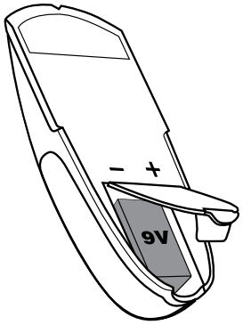

2. VOLBA REŽIMU
Přepněte přepínač na požadovaný režim:
STUD SCAN pro vyhledání dřevěných nebo kovových sloupků nebo DEEPSCAN® pro vyhledávání sloupků za stěnami o tloušťce větší než 19 mm. Přístroj zůstane vypnutý, pokud není stisknuto tlačítko napájení.

3. DETEKCE V REŽIMU STUD
Skenování provádějte vždy se skenerem naplocho přiloženým ke stěně. Přepínač režimů přesuňte do polohy STUD SCAN, položte nástroj naplocho ke stěně, stiskněte a držte tlačítko napájení.
S přístrojem nehýbejte, dokud není kalibrace dokončena. Po dokončení kalibrace se rozsvítí zelená kontrolka READY.

Nadále držte spínací tlačítko přístroje a jednotkou posouvejte vodorovně vlevo nebo vpravo. Jakmile se začnete přibližovat ke sloupku, segmenty se šipkami se začnou rozsvěcet.

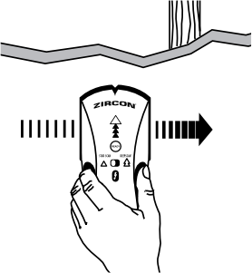

Když se zobrazí horní červená značka EDGE, objeví se červená šipka SpotLite® a zazní stálý tón, byl nalezen okraj sloupku. Toto místo si označte.

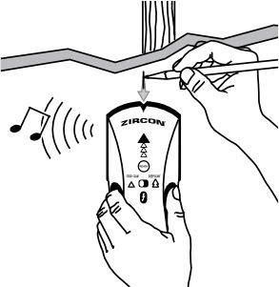

Za stálého držení spínacího tlačítka pokračujte ve skenování, dokud červená kontrolka EDGE nezhasne. Přístrojem pak posouvejte v opačném směru, abyste vyhledali druhý okraj sloupku.

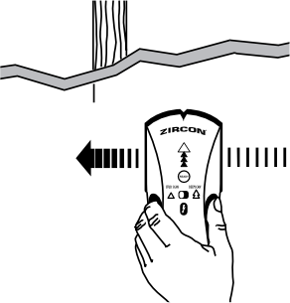

Označte si i toto místo. Střed sloupku je uprostřed mezi oběma značkami.

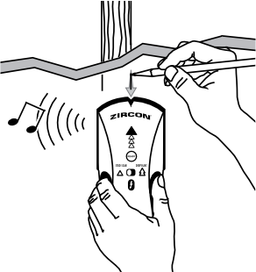

4. Detekce WIREWARNING®
Detekce střídavého napětí (WireWarning®) pracuje nepřetržitě v režimu STUD SCAN i DEEPSCAN®. Když je detekován vodič pod napětím, rozsvítí se kontrolka WireWarning®. Pokud skenování začne nad vodičem, který je pod napětím, rozsvítí se kontrolka WireWarning® a bude nepřetržitě blikat.
V těchto případech dbejte zvýšené opatrnosti nebo kdykoli, když je detekován střídavý proud.

Lokátory elektrického pole nemusí detekovat vodiče pod napětím, pokud jsou ve vlhku nebo jsou-li vodiče více než 51 mm od snímaného povrchu, v plastovém potrubí, za překližkou nebo kovovou stěnou či krytem. Nespoléhejte se výhradně na detektor na vyhledávání předmětů za snímaným povrchem. Použijte jiné zdroje informací, které pomohou lokalizovat předměty před proniknutím
do povrchu. Mezi tyto další zdroje patří, stavební plány, viditelná místa vstupu potrubí a elektro-instalace ve stěnách, například ve sklepě atd.

NEPŘEDPOKLÁDEJTE, ŽE VE STĚNĚ NEJSOU ŽÁDNÉ ELEKTRICKÉ VODIČE POD NAPĚTÍM. NEPROVÁDĚJTE ČINNOSTI, KTERÉ BY MOHLY BÝT NEBEZPEČNÉ, POKUD SE VE STĚNĚ NACHÁZEJÍ VODIČE POD NAPĚTÍM. VŽDY VYPNĚTE ELEKTRICKÉ NAPÁJENÍ, PŘÍVOD PLYNU A VODY PŘED PRONIKNUTÍM DO POVRCHU. NEDOSTATEČNÉ DODRŽENÍ TĚCHTO POKYNŮ MŮŽE MÍT ZA NÁSLEDEK ÚRAZ NEBO HMOTNOU ŠKODU.

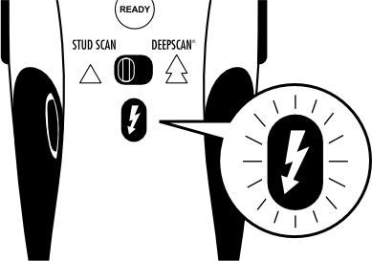

5. PROVOZNÍ TIPY

Pro dosažení optimálních výsledků skenování:
Držte přístroj rovně a rovnoběžně pohybujte skenerem po stěně, přístrojem neotáčejte.
Držte přístroj rovně u stěny, nekývejte s ním, nenaklánějte ho, ani silně netlačte, pomalu pohybujte přístrojem po povrchu skenovaného povrchu.
Nepřikládejte druhou ruku ani žádnou jinou část těla na skenovaný povrch.
V závislosti na blízkosti elektrických rozvodů nebo potrubí k povrchu stěny může skener detekovat elektroinstalaci stejně jako šrouby.
Měli byste dbát zvýšené opatrnosti při přibíjení hřebíků, řezání nebo vrtání do stěn, podlah a stropů, které mohou obsahovat tyto prvky.
Abyste se vyhnuli překvapením, pamatujte, že sloupky nebo trámy jsou obvykle vzdáleny 41 cm nebo 61 cm a jsou široké cca 38 mm. Cokoli blíže k sobě nebo jiné šířky nemusí být sloupkem nebo nosníkem.
Vždy vypněte napájení, pokud pracujete v blízkosti elektrických vodičů.

PRÁCE S RŮZNÝMI MATERIÁLY
StudSensor TM e40 je určen pouze pro použití na suchých interiérových stěnách.
Poznámka: Hloubka a přesnost snímání se mohou lišit v závislosti na vlhkosti materiálů, struktuře stěn a barvy.
Přístroj StudSensor TM e40 dokáže efektivně snímat většinu deskových materiálů, včetně
• Holé dřevěné podlahy (v režimu DEEPSCAN).
• Linoleum na dřevěném podkladu, sádrokartonové desky na překližkovém opláštění.
• Tapetované stěny (pokud jsou suché)
• Texturované stropy a stěny, pokud mají stejnou tloušťku (aby nedošlo k poškození textury umístěte tenký kousek lepenky na strop či stěnu a skenujte přes něj).

Detektor StudSenso e40 není určen ke skenování materiálů jako například:
• Keramické podlahové dlaždice
• Koberce a polstrování
• Tapety s kovovými vlákny
• Čerstvě vymalované stěny, které jsou ještě vlhké (může trvat týden nebo i déle po aplikaci)
• Stěny z latí a omítek
• Izolační desky pokryté fólií
• Sklo nebo jiný hustý materiál

TIPY PŘI ŘEŠENÍ PROBLÉMŮ
Situace A:
Kontrolky začnou blikat a jednotka opakovaně zapípá.

Pravděpodobná příčina:
- Skenování začalo nad sloupkem.
- Přístroj není rovně u stěny
- Přístroj se během skenování naklonil nebo zvedl.
(Všechny tyto faktory ovlivňují správnou kalibraci.)
- Skenovaný povrch je příliš hluboký nebo příliš vlhký, aby přístroj mohl fungovat.

Řešení:
- Posuňte přístroj o několik centimetrů (5 až 6 cm), stiskněte tlačítko napájení a znovu spusťte.
- Na drsných površích položte tenký kus lepenky na stěnu a skenujte přes něj, abyste pomohli hladšímu posunu přístroje.
- Při práci držte druhou ruku minimálně 15 cm od přístroje. Při kalibraci a skenování držte jednotku palcem a ukazováčkem, ne výš než na rukojeti. Dávejte pozor, abyste při kalibraci nehýbali prsty.
- Pokud používáte přístroj na nedávno, natřené nebo vytapetované stěně, nechte ji vždy dostatečně vyschnout a teprve poté skenujte.

Situace B:
Nelze detekovat cíle v režimu STUD SCAN.
Horní šipka EDGE se nerozsvítí ani v režimu STUD SCAN nebliká.

Pravděpodobná příčina:
- Stěna je obzvláště silná nebo hrubá.

Řešení:
- Přepněte do režimu DEEPSCAN a lokalizujte cíl.
- Zaznamenejte polohu nejvýše zobrazené šipky jako hranu cíle.

Situace C:
Zelená kontrolka READY svítí, ale při skenování přístroj nic nedetekuje.

Pravděpodobná příčina:
- Přístroj není rovně přiložen ke stěně.
- Pokud je v režimu DEEPSCAN (svítí symbol DEEPSCAN), mohlo dojít k tomu, že byl přístroj kalibrován přímo nad cílem (sloupkem).

Řešení:
- Přesvědčte se, že se textilní pásky na zadní straně přístroje dotýkají stěny.
- Překalibrujte přístroj na jiném místě a znovu naskenujte oblast.

Situace D:
Pracujete v režimu DEEPSCAN® a přístroj nic nedetekuje.

Pravděpodobná příčina:
- Je možné, že jste provedli kalibraci nad cílem (chybové hlášení je v režimu DEEPSCAN vypnuto, protože je dvakrát citlivější než STUD SCAN.)
- Možná držíte přístroj jako dálkový ovladač televizoru a míříte jím na stěnu.

Řešení:
- Posuňte přístroj o 5 až 8 cm a znovu zkalibrujte.
- Přesvědčte se, že se textilní pásky na zadní straně přístroje dotýkají stěny.

Situace E:
Přístroj kromě sloupků detekuje i jiné cíle.

Pravděpodobná příčina:
- Elektrické vedení, kov nebo plastové trubky mohou být v blízkosti nebo se dotýkat zadní strany povrchu stěny.

Řešení:
- Zkontrolujte, zda jsou na obou stranách stejně rozmístěné další sloupky.

Situace F:
Máte podezření na elektrické vodiče, ale žádné nezjistíte.

Pravděpodobná příčina:
- Vodiče mohou být stíněny za kovovými obklady stěn, překližkovou stěnou nebo jiným hustým materiálem.
- Nemusí být detekovány vodiče pod napětím v hloubce větší, než je 51 mm od povrchu stěny.

Řešení:
- Pokud je v prostoru za sádrokartonovými deskami překližka nebo silnější stěny než obvykle, dbejte zvýšené opatrnosti.
- Při detekci stěn s el. rozvodem, se ujistěte, že je proud zapnutý.
- Při samotné práci (vrtání, sekání, zatloukání atd.) v blízkosti elektrických rozvodů, proud vždy vypněte.

Situace G:
Oblast detekce pod napětím, se jeví jako mnohem větší, než je skutečný vodič (pouze střídavý proud).

Pravděpodobná příčina:
- Detekce napětí se může u sádrokartonových desek šířit až 30 cm z každé strany skutečného elektrického vedení.

Řešení:
- Chcete-li zúžit detekci, vypněte a znovu zapněte přístroj na okraji místa, kde byl detekován vodič a znovu proveďte skenování.
- Při samotné práci (vrtání, sekání, zatloukání atd.) v blízkosti elektrických rozvodů, proud vždy vypněte.

